IN.CA.F. Restaurant Scolaire
Menu
2 rue Francis Eon – BP 337
85205 FONTENAY LE COMTE Cédex
A-Fnt Interne/Rest. Scol/Comm. Menu/Menu semaineN°

Ecole Primaire

Semaine N°41 : du 5 au 9 Octobre 2026

 | DÉJEUNER
Lundi | 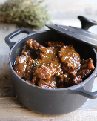  Concombre/ mais  Carbonade flamande  Ratatouille  Yaourt à boire
Mardi | Carotte râpée  Roti de porc orloff 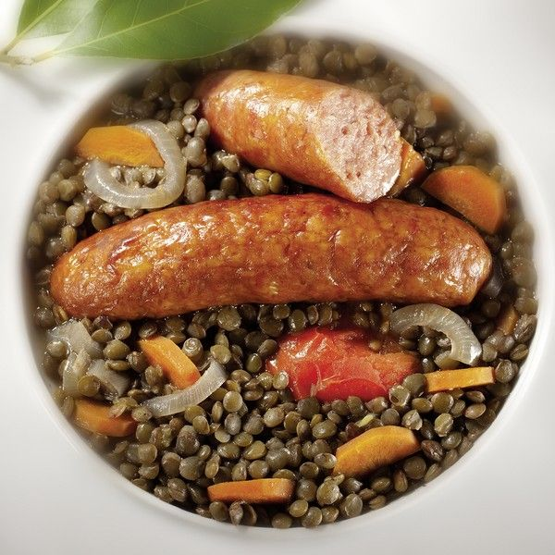  Pommes rissolées  Fromage blanc fruités
REPAS ALTERNATIF*  Diversification des protéines (loi égalim)  Jeudi | Macédoine au surimi  Boulette véggie * sauce tomate  Coquillette bio  Petits suisses
Vendredi | 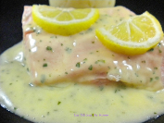  Melon  Filet de colin sauce citron  Epinard à la crème  Fromage  Banane bio

NB : Le service Restauration de l'IN.CA.F. se réserve le droit de modifier ce menu en fonction des arrivages en provenance des fournisseurs

Le Service GESTION RESTAURATION

Issue de l'agriculture biologique - Origine France - Origine locale


